**Мастер-класс**

**«Наши руки не знают скуки»**

**Изготовление сувенира «Овечка».**

*Цели и задачи:*

- научить делать «ОВЕЧКУ» своими руками в подарок

- вызывать интерес и любовь к ручному творчеству

- совершенствовать навыки работы с материалами: картон, краски, ватные палочки, маркеры, клей, лак

*План:*

- сообщение темы (загадки, стихи)

- чтение сказки «История про Овечку в цветной шубке»

- анализ образцов (несколько вариантов исполнения Овечки)

- техника безопасности при работе с материалом и инструментами

- практическая часть (поэтапное ведение работы, согласно выбранного образца)

- физминутка, лирическое отступление – стих-сказка про дружбу Овцы и Волка.

- заключительный этап: просмотр, анализ выполненных работ

**Ход мастер-класса**

Ходят модницы за речкой -  
кудри белые колечком.  
А зимой из их кудряшек  
бабушка носочки вяжет.

(овца)

Будто облако резвилось  
И на травку опустилось.  
Спинка вся в густых колечках,  
Бродит по траве…

**"История про Овечку в цветной шубке"**

Жила-была Овечка. Носила Овечка белую шубку, которая завивалась в прекрасные колечки. Каждый день паслась она на зелёном лугу, ела сочную зелёную травку, нюхала прекрасные цветочки, пила воду из горного источника и была счастлива.

В один прекрасный момент, она увидела, как около цветка порхает прекрасная Бабочка. Овечка залюбовалась ею и отправилась прямо за ней.Долго бегала Овечка за Бабочкой, пока не оказалась на берегу чудесного озера. Его зеркальная гладь так и манила к себе.

Овечка подошла к воде, чтоб напиться и увидела своё отражение. Очень расстроилась Овечка. Белая шубка – это так скучно!

«Бабочка такая прекрасная, у неё разноцветные крылышки. А цветочки на лугу! Каких только красок там нет! Да, быть просто белой, бесцветной – это так скучно…» - задумывалась Овечка.

С того времени Овечка стала очень-очень печальной. Её уже не веселила ни сочная травка, ни горная вода, ни разноцветные прекрасные цветочки.

Цветочки на лугу очень обожали свою белую Овечку и печалились вместе с ней. Они оченьхотели ей помочь и придумали как….

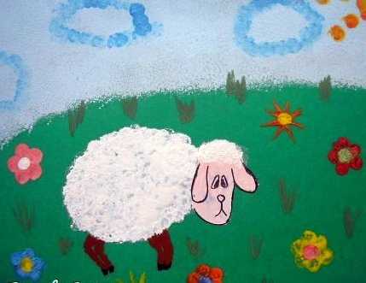

Когда, утром Овечка опять пришла на луг, цветочки, мимо которых грустно брела Овечка, даровали ей свои лепестки. Васильки окрашивали ей кудри в голубой цвет, маки – в красный, колокольчики – в фиолетовый, а ромашки – в жёлтый.

А Овечка грустно прогуливалась меж цветами и ничего не замечала.

Но вот на лугу появилась та бабочка, которая однажды привела Овечку к озеру. Бабочка кружилась над ней, как будто приглашая куда-то. Овечка отправилась за ней и опять оказалась на берегу уже знакомого озера.

Ей не хотелось подходить к воде, так как она знала, что увидит там свою бесцветную белую шубку. Но жажда взяла своё. Овечка подошла к воде попить прохладной водицы… и застыла от неожиданности!

Из воды на неё смотрела совсем незнакомая Овечка в разноцветной яркой шубке. Она не сразу поверила, что это она сама и есть!!!

Счастливая Овечка пришла днем на луг. Цветочки радостно кивали ей своими бутонами, и Овечка догадалась, кто сделал ей такой чудесный подарок.

Как здорово, когда есть на свете друзья, которые без слов понимают тебя и готовы сделать всё, чтоб ты был счастлив!

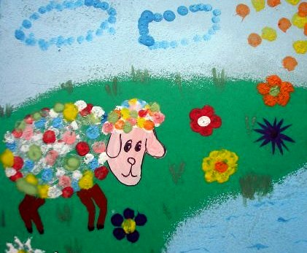

Если вам приглянулась наша история, вы сможете сделать для себя такую Овечку. Если на оборотной стороне наклеить магнитик, то можно её повесить на холодильник. А можно подарить тому, кто овен по гороскопу или своим родным и друзьям на Новый год – год Овцы.

Итак. Для работы нам потребуются:

- толстый картон, ножницы, белоснежные и розовые акриловые краски либо гуашь, клей ПВА, кисти толстая и узкая, клей «Титан», дырокол офисный, шнур, бусины 4 шт., большой бисер либо приплюснутые бусины 4 шт., декоративные глазки 2 шт., губка поролоновая, ватные палочки.

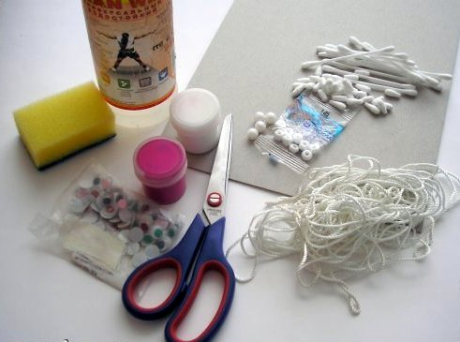

1. Из толстого картона вырезаем силуэт овечки и пробивает дыроколом два отверстия для ножек.

2. С помощью поролоновой губы тонируем заготовку белоснежной акриловой краской. Если акриловой краски нет, то можно использовать белоснежную гуашь. Чтоб гуашь не мазалась после высыхания в неё необходимо добавить немного клея ПВА. А после высыхания заготовку неплохо бы покрыть лаком (можно использовать даже прозрачный лак для ногтей).

Тут я забыла сходу пробить дырочки для ножек, пришлось это сделать после высыхания краски. А ещё необходимо подкрасить срезы внутри, чтоб не торчал сероватый картон.

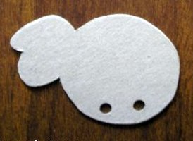

3. Делаем «ножки». От шнура отрезаем два куска подходящей длины, на их нанизываем по 2 бусины, а на кончики приклеиваем бусины. Потом приобретенные ножки – верёвочки складываем пополам и продеваем в отверстия на заготовке, затягиваем петельку.

Прорисовываем мордашку. Носик и ушки рисуем розовой краской. Ротик – чёрной гелиевой ручкой или маркером.

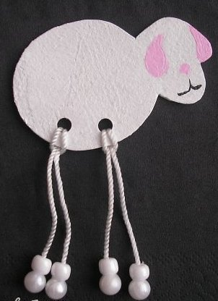

4. Приклеиваем декоративные глазки (их можно и нарисовать).

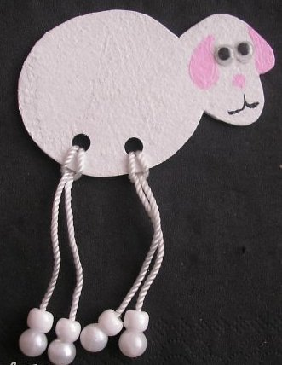

5. От ватных палочек отрезаем часть покрытую ватой. На заготовку по периметру наносим клей. Делать это лучше маленькими участками, чтоб клей не успевал засохнуть. 1-ый ряд стараемся приклеивать так, чтоб палочки немного выходили за край заготовки.

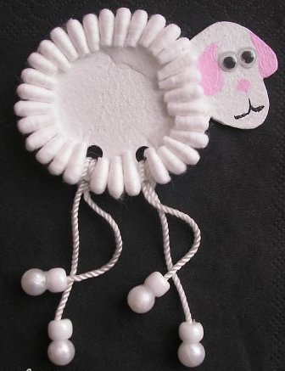

6. 2-ой ряд палочек и все последующие приклеиваем с таким расчётом, чтоб они до середины закрывали предшествующий ряд.

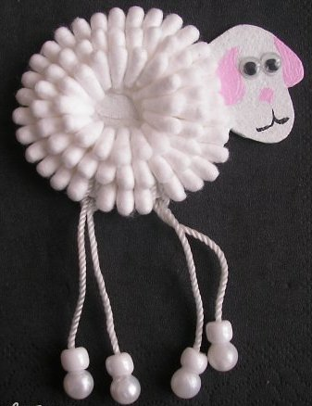

7. Шубка готова, сейчас необходимо овечке сделать причёску. У ватных палочек срезаем самые кончики и наклеиваем на голову.

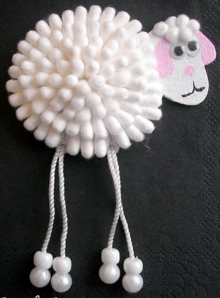

Если вы решите сделать овечку в цветной шубке, то поначалу необходимо выкрасить ватные палочки, высушить их, а позже уже приклеивать, или подкрасить белую овечку разноцветными тенями для век.

А можно взять дырокол с маленькими цветочками и наклеить их на белоснежную шубку овечке. Тогда получится цветочная овечка.

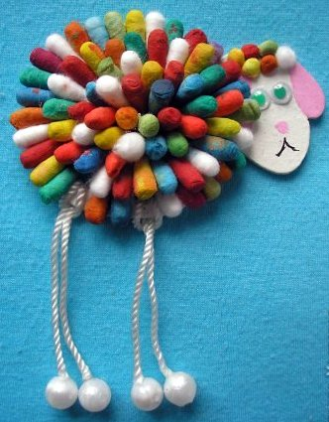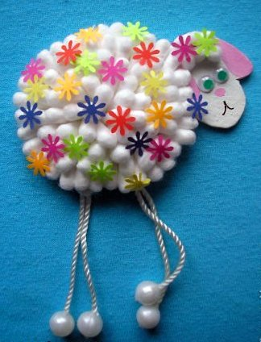

Приятного вам творчества! Творите, фантазируйте, дарите всем своим друзьям белоснежных и цветных овечек!!!

**Сказка про овечку и волка**.   
Подружился волк с овцой.   
Дружбе этой непростой   
Все вокруг не верили.   
Овцы дружно блеяли:«Ты, кума, ему не верь,   
Волк – такой опасный зверь,   
Зубы словно пилы,   
Да и сам не хилый».   
  
У волков такой же ор:   
«Ты, волчище, наш позор,   
С шашлыком гуляешь,   
Нас не уважаешь!»   
  
Но не слушали друзья,   
Что твердила им родня,   
И все крепла дружба:   
Верить людям нужно!   
  
Каждый вечер волк один   
Приходил к овце в овин,   
Тихий скрип – овца за дверь:   
«Здравствуй, милый, добрый зверь!»   
  
И брели гулять в поля   
Закадычные друзья   
Тихой ночью летней,   
Несмотря на сплетни.   
  
Волк овечке признавался:   
«Как с тобою повстречался,   
Растерял всю злость и пыл.   
Раньше зайцев я ловил,   
  
И, порой, признаюсь прямо,   
Я не брезговал бараном.   
Но теперь я ем одну   
Только травку-лебеду».   
  
Тихо таяла овечка,   
И рвалось ее сердечко   
К ловеласу серому,   
Ловкому и смелому.   
  
Чередой бежали дни,   
И, прогнозам вопреки,   
Был союз их очень дружен.   
И однажды вдруг на ужин   
  
Волк овечку пригласил:   
«Я сегодня так простыл,   
Не смогу к тебе прийти,   
Ты больного навести!»   
  
Собралась овечка молча   
И к норе помчалась волчьей.   
Заглянула к ним в окно -   
Видит, ждут ее давно.   
  
Волк встречает у дверей,   
Полна горница гостей,   
В середине круглый стол,   
А на нем лежит топор.   
  
Призадумалась овца:   
«Может, я сегодня зря   
Через горы и леса   
Навестить тебя пришла?»   
  
Опускает волк глаза:   
«Ты прости меня, овца,   
Это папа мне сказал,   
Чтобы я тебя позвал».   
  
Говорит ему овца:   
«Не волнуйся за меня.   
Я ведь так и так умру   
Завтра рано поутру.   
  
Я сейчас иду с рентгена,   
Я ведь тоже приболела.   
У меня опасный вирус,   
Я вчера им заразилась   
От свиньи, что к нам пришла   
И к полночи померла».   
Волки крикнули: «Хозяин,   
Мы такое есть не станем,   
Мы боимся заразиться!   
Ты иди, овца, лечиться.   
Лучше мы тебя потом   
К нам на праздник позовем».   
И пошла домой овца   
Через горы и леса.   
Так закончилась печально   
Дружба волчья и баранья.   
  
Мораль:   
В этой сказке нет морали.   
Если вы себя узнали,   
Только вам одной решать,   
Можно ль волку доверять.

**Барашек Облачко.**

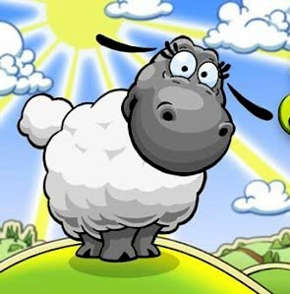

Жил-был барашек. Он был такой белый и кудрявый, что все звали его Облачком.

Барашек любил гулять на зелёном лугу, слушать пение птиц и смотреть на небо. Еще он мечтал полететь вместе с облаками, чтобы повидать дальние страны.

У хозяйки Облачка было двое детей – мальчик Саша и девочка Маша. Они очень любили барашка. Вместе с псом Шариком пасли его на лугу и часто угощали сладкой морковкой или яблоком.

- Бе-е, бе-е, как вкусно. Спасибо вам, вы настоящие друзья, - всегда говорил им барашек, уплетая угощение.

Однажды, в конце осени, в хлев, где жил барашек, корова и поросёнок, пришла хозяйка.

- Можно я тебя подстригу? – спросила она Облачко. - Скоро наступит зима, и мне нужна шерсть на тёплые носочки и варежки для Саши и Маши.

- Бе-е, - замотал головой барашек, - я не хочу отдавать свою шёрстку. Я боюсь замёрзнуть.

«К тому же, если меня подстричь, то я не буду похожим на облако», - подумал он.

- Не бойся. У тебя отрастёт новая шёрстка. А без варежек и носков дети не смогут зимой выйти из дома.

- Не-е-т, - заупрямился Облачко. – Не-е-е отдам свою шёрстку.

Расстроенная хозяйка ушла ни с чем.

- Ты правильно поступил, - похвалил барашка поросёнок, слышавший разговор. – Никогда не отдавай другому то, что тебе самому может пригодиться.

И довольный собой, он захрюкал.

- А я думаю, что тебе надо было согласиться на стрижку, - сказала корова, - чтобы помочь друзьям.

- Не слушай корову, - хрюкнул поросёнок. – Подумаешь, друзья. Ты и без них прекрасно проживёшь!

Вот так Саша и Маша остались зимой без варежек и тёплых носочков. Однажды, в солнечный морозный день они не выдержали и выбежали на улицу. Дети не заметили, как замёрзли, и простудились.

За зиму Облачко оброс ещё больше. Ему было очень жарко в тёплом хлеву. Его густая длинная шерсть свалялась, и барашек уже не напоминал лёгкое нежное облако.

- Даже не знаю, как теперь тебя называть, - смеялся над ним поросёнок. – Сейчас ты похож на серый валенок.

- Му-у, не надо его мучить, - защищала барашка корова.

Однажды в хлев забежал Шарик.

- Из-за твоего упрямства, Саша и Маша пошли в мороз гулять без варежек и носочков, - сообщил он барашку. - Дети простудились и теперь болеют. Они так тебя любят, а ты пожалел для них шерсти.

Услышав эти слова, барашек расстроился.

- Подстригите меня, пожалуйста, - попросил он хозяйку, как только та зашла в хлев.

- Эх, Облачко, Облачко, и почему ты сразу не согласился нам помочь? Ладно, лучше поздно, чем никогда, - вздохнула женщина и пошла за ножницами.

Увидев стриженого барашка, поросёнок принялся хохотать:

- Ой, не могу! Ой, как смешно! Какой ты, оказывается, худой. Одни рёбра. Теперь ты похож на какую-то косточку.

- Не расстраивайся, скоро у тебя отрастёт новая шерсть, - утешала барашка корова.

Вскоре Шарик рассказал, что из шерсти Облачка хозяйка связала не только варежки и носочки, но и шарфики для Саши и Маши.

Барашек так обрадовался, что дразнилки поросёнка совсем перестали его огорчать.

Наступила весна, и барашка, наконец, выпустили на улицу. Стесняясь своего вида, он вышел из хлева последним.

- Смотрите, наше Облачко идёт! – услышал барашек голоса детей.

К нему со всех ног бежали Саша и Маша.

Облачко посмотрел в лужу и увидел, что снова оброс белой пушистой шерстью. Вдруг где-то вдали раздался церковный колокольный звон.

- А почему звонят колокола? – спросил барашек.

- Сегодня же праздник праздников - Пасха! – хором ответили дети. У нас для тебя есть подарок! – И они повязали на шею Облачку колокольчик на нарядной красной ленте!

- Спасибо! Я всегда мечтал о таком колокольчике. Теперь и у меня будет праздник! – Он помотал головой, радуясь веселому звону. – Жаль только, что моя самая заветная мечта никогда не исполнится.

- А что это за мечта? – спросили дети.

- Полететь по небу вместе с облаками, чтобы посмотреть дальние страны.

- В такой праздник может случиться любое чудо, - сказала подошедшая хозяйка.

- Мы так хотим, чтобы твоя мечта исполнилась! – воскликнули Саша и Маша.

И вдруг сильный порыв ветра оторвал Облачко от земли.

- Ура! Я лечу! – обрадовался он, поднимаясь всё выше и выше.

- Возвращайся скорее! – закричали дети.

- Я обязательно вернусь! – донёсся до них голос друга.

Саша и Маша махали вслед Облачку, пока был слышен звон колокольчика.

А счастливый барашек вместе с облаками летел на встречу с неведомыми странами, как и мечтал.

